**Пособие для обучающихся с ОВЗ**

Разработчик: Магулий Наталья Фёдоровна, учитель-логопед высшей квалификационной категории

**Карточки для развития фонематического анализа и синтеза слова**

Нарушения чтения и письма являются наиболее характерными и ярко выраженными речевыми расстройствами у детей с особенностями в развитии. Одна из причин этого процесса- сложности овладения фонематическим анализом и синтезом слова. У детей с особенностями в развитии эта форма языкового анализа и синтеза максимально страдает. Используя данное пособие, обучающийся в игровой форме учится выделять первый звук из названия картинки, составлять звуки в слоги, записывать получившееся слово. Так в игровой форме учащиеся 1- 2-х классов выполняют звуковой анализ. С целью усвоения функций фонематического анализа и закрепления навыка чтения эту игру можно проводить регулярно на каждом логопедическом занятии. Работа с данным пособием проводится после усвоения учащимися с ОВЗ умения выполнять анализ и синтез простых слов из одного - двух слогов. Ученики выделяют первый звук изображённого на картинке предмета и составляют слово. Содержание игрового материала может соответствовать любой лексической теме. Данный материал объединён темой «Профессии», таким образом, по своему лексическому содержанию выполняет социализирующую направленность - формирует у обучающегося представление о профессиях, окружающей жизни. Дети с удовольствием выделяют первый звук из картинки и составляют слова-профессии. А знания, полученные с интересом, всегда усваиваются лучше.

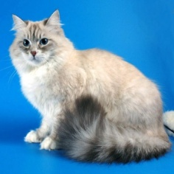 [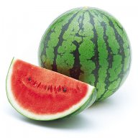](http://www.calorizator.ru/sites/default/files/product/watermelon.jpg) [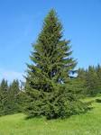](http://www.google.ru/url?url=http://ru.wikipedia.org/wiki/%D0%95%D0%BB%D1%8C&rct=j&frm=1&q=&esrc=s&sa=U&ei=HzJYVNmyNYPAOdeWgdAE&ved=0CBUQ9QEwAA&usg=AFQjCNFXWcNTk9rRCsjP7PgME4qfCwho8Q) 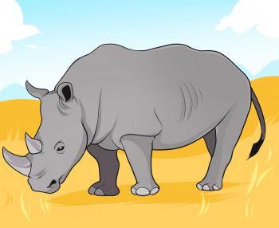 [](http://www.google.ru/url?url=http://koalenok-i-co.narod.ru/27.html&rct=j&frm=1&q=&esrc=s&sa=U&ei=ZnJYVJaOLImrOqqogaAN&ved=0CB0Q9QEwBDhQ&usg=AFQjCNFfm1IeYREdJhZmWYLE9LD1bMPUaQ) [](http://2.bp.blogspot.com/-Mltmct4fStw/Ul19-1NUx2I/AAAAAAAABIY/4jO8qfqvLY8/s1600/%D0%98%D0%9D%D0%94%D0%AE%D0%9A.jpg) 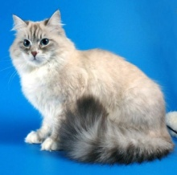

 [](http://mamaschool.ru/stixi/%20http:/mamaschool.ru/stixi/stixi-pro-volka%20‎) [](http://www.calorizator.ru/sites/default/files/product/watermelon.jpg)  [](http://www.google.ru/url?url=http://koalenok-i-co.narod.ru/27.html&rct=j&frm=1&q=&esrc=s&sa=U&ei=ZnJYVJaOLImrOqqogaAN&ved=0CB0Q9QEwBDhQ&usg=AFQjCNFfm1IeYREdJhZmWYLE9LD1bMPUaQ) [](http://2.bp.blogspot.com/-Mltmct4fStw/Ul19-1NUx2I/AAAAAAAABIY/4jO8qfqvLY8/s1600/%D0%98%D0%9D%D0%94%D0%AE%D0%9A.jpg) 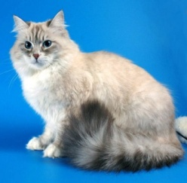

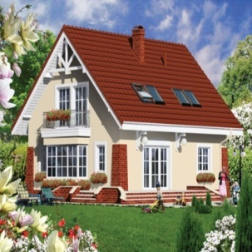 [](http://mamaschool.ru/stixi/%20http:/mamaschool.ru/stixi/stixi-pro-volka%20‎) [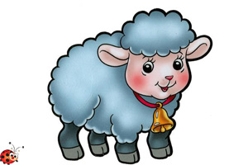](http://mamaschool.ru/bez-rubriki/zagadki-pro-ovcu)  [](http://2.bp.blogspot.com/-Mltmct4fStw/Ul19-1NUx2I/AAAAAAAABIY/4jO8qfqvLY8/s1600/%D0%98%D0%9D%D0%94%D0%AE%D0%9A.jpg)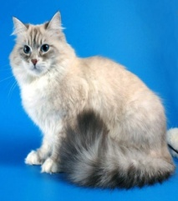

 [https://encrypted-tbn2.gstatic.com/images?q=tbn:ANd9GcSA7MfpKxwAmv8KjUA6R4nw3r_cFkIqvywoxXG8JcsBTGEr5fu5rMlkYDw](http://www.google.ru/url?url=http://readik.ru/str1_5_1_5.php&rct=j&frm=1&q=&esrc=s&sa=U&ei=yHhYVImYD8OrPKW4gYgI&ved=0CB0Q9QEwBA&usg=AFQjCNG2TSqQZxZ1RaollmDC9iuifw-KDA)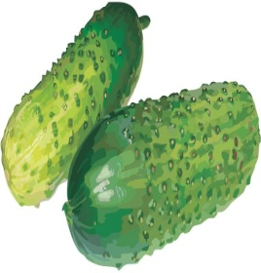 [](http://mamaschool.ru/stixi/%20http:/mamaschool.ru/stixi/stixi-pro-volka%20‎) [](http://www.google.ru/url?url=http://koalenok-i-co.narod.ru/27.html&rct=j&frm=1&q=&esrc=s&sa=U&ei=ZnJYVJaOLImrOqqogaAN&ved=0CB0Q9QEwBDhQ&usg=AFQjCNFfm1IeYREdJhZmWYLE9LD1bMPUaQ)[](http://2.bp.blogspot.com/-Mltmct4fStw/Ul19-1NUx2I/AAAAAAAABIY/4jO8qfqvLY8/s1600/%D0%98%D0%9D%D0%94%D0%AE%D0%9A.jpg) 

 [](http://readik.ru/bukvy/uramka1.jpg)[](http://www.google.ru/url?url=http://kak-risovat.com/kak-narisovat-tank-dlya-detej/&rct=j&frm=1&q=&esrc=s&sa=U&ei=2jJYVK3kKsvdPd_IgLgH&ved=0CBUQ9QEwAA&usg=AFQjCNGt7PPQ8nra70OT8jHGooFtBoRf-A)  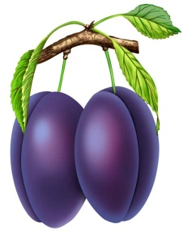[](http://www.google.ru/url?url=http://kak-risovat.com/kak-narisovat-tank-dlya-detej/&rct=j&frm=1&q=&esrc=s&sa=U&ei=2jJYVK3kKsvdPd_IgLgH&ved=0CBUQ9QEwAA&usg=AFQjCNGt7PPQ8nra70OT8jHGooFtBoRf-A)

[](http://mamaschool.ru/stixi/%20http:/mamaschool.ru/stixi/stixi-pro-volka%20‎)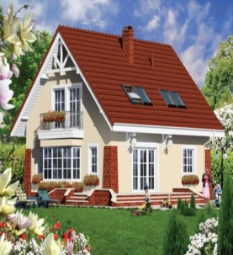 [](http://www.google.ru/url?url=http://kak-risovat.com/kak-narisovat-tank-dlya-detej/&rct=j&frm=1&q=&esrc=s&sa=U&ei=2jJYVK3kKsvdPd_IgLgH&ved=0CBUQ9QEwAA&usg=AFQjCNGt7PPQ8nra70OT8jHGooFtBoRf-A) [](http://www.google.ru/url?url=http://ru.wikipedia.org/wiki/%D0%95%D0%BB%D1%8C&rct=j&frm=1&q=&esrc=s&sa=U&ei=HzJYVNmyNYPAOdeWgdAE&ved=0CBUQ9QEwAA&usg=AFQjCNFXWcNTk9rRCsjP7PgME4qfCwho8Q) 

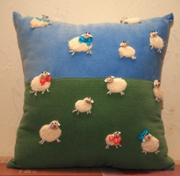[](http://detskiychas.ru/stihi/стихи-про-букву-ы/)[](http://www.google.ru/url?url=http://kak-risovat.com/kak-narisovat-tank-dlya-detej/&rct=j&frm=1&q=&esrc=s&sa=U&ei=2jJYVK3kKsvdPd_IgLgH&ved=0CBUQ9QEwAA&usg=AFQjCNGt7PPQ8nra70OT8jHGooFtBoRf-A)[](http://www.calorizator.ru/sites/default/files/product/watermelon.jpg)[](http://www.google.ru/url?url=http://kak-risovat.com/kak-narisovat-tank-dlya-detej/&rct=j&frm=1&q=&esrc=s&sa=U&ei=2jJYVK3kKsvdPd_IgLgH&ved=0CBUQ9QEwAA&usg=AFQjCNGt7PPQ8nra70OT8jHGooFtBoRf-A)[](http://www.google.ru/url?url=http://ru.wikipedia.org/wiki/%D0%95%D0%BB%D1%8C&rct=j&frm=1&q=&esrc=s&sa=U&ei=HzJYVNmyNYPAOdeWgdAE&ved=0CBUQ9QEwAA&usg=AFQjCNFXWcNTk9rRCsjP7PgME4qfCwho8Q)

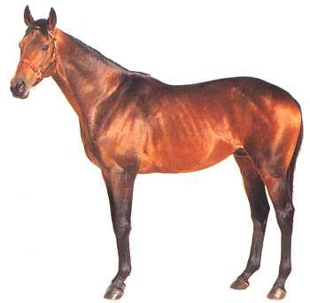[](http://detskiychas.ru/stihi/стихи-про-букву-ы/)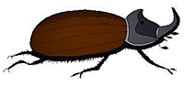 [](http://2.bp.blogspot.com/-Mltmct4fStw/Ul19-1NUx2I/AAAAAAAABIY/4jO8qfqvLY8/s1600/%D0%98%D0%9D%D0%94%D0%AE%D0%9A.jpg) 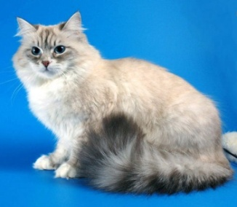

[](http://www.google.ru/url?url=http://ru.wikipedia.org/wiki/%D0%95%D0%BB%D1%8C&rct=j&frm=1&q=&esrc=s&sa=U&ei=HzJYVNmyNYPAOdeWgdAE&ved=0CBUQ9QEwAA&usg=AFQjCNFXWcNTk9rRCsjP7PgME4qfCwho8Q)  [](http://www.calorizator.ru/sites/default/files/product/watermelon.jpg)  

[](http://www.calorizator.ru/sites/default/files/product/watermelon.jpg)

[](http://detskiychas.ru/stihi/стихи-про-букву-ы/) [](http://www.calorizator.ru/sites/default/files/product/watermelon.jpg) 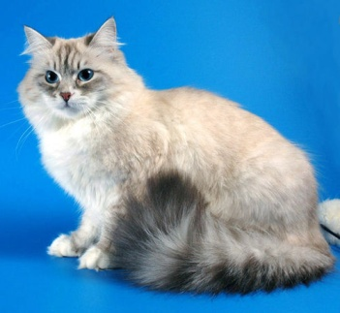

[](http://2.bp.blogspot.com/-Mltmct4fStw/Ul19-1NUx2I/AAAAAAAABIY/4jO8qfqvLY8/s1600/%D0%98%D0%9D%D0%94%D0%AE%D0%9A.jpg) [](http://www.google.ru/url?url=http://ru.wikipedia.org/wiki/%D0%95%D0%BB%D1%8C&rct=j&frm=1&q=&esrc=s&sa=U&ei=HzJYVNmyNYPAOdeWgdAE&ved=0CBUQ9QEwAA&usg=AFQjCNFXWcNTk9rRCsjP7PgME4qfCwho8Q) [](http://www.google.ru/url?url=http://ru.wikipedia.org/wiki/%D0%95%D0%BB%D1%8C&rct=j&frm=1&q=&esrc=s&sa=U&ei=HzJYVNmyNYPAOdeWgdAE&ved=0CBUQ9QEwAA&usg=AFQjCNFXWcNTk9rRCsjP7PgME4qfCwho8Q) 

